**考虑通行度的时空联合规划方法[1]**

~~张森杰~~~~1,2~~~~，龚建伟~~~~1*~~~~，齐建永~~~~1~~~~，臧政~~~~1,3~~~~，胡秀中~~~~1~~~~，龚小杰~~~~1~~

~~(1. 北京理工大学 机械与车辆学院, 北京100081；2. 北京理工大学 长三角研究院（嘉兴）314019；3. 北京理工大学 前沿技术研究院（济南）250002)~~

**摘要：**为实现越野车辆在越野地形中，准确评估越野地形的通行风险并高效优化轨迹，提出一种利用稀疏高斯过程与条件风险价值建立通行地图，并使用扩张栅格状态方法表示轨迹优化非线性特征的时空联合规划方法。首先，本文提出一种基于条件风险价值的通行度地图构建方法，实现了稀疏高斯过程拟合激光点云为高程曲面，结合主成分分析进行地形法向量估算，提取多元通行风险指标并融合构建通行度地图。然后，构建了基于扩张栅格状态的非线性轨迹优化求解器，将离散通行度地图信息作为扩展状态嵌入迭代线性二次型调节器，并采用增广拉格朗日乘子法处理不等式约束，提升了对栅格化通行度地图的实时处理能力。最后，在离线数据集、仿真平台及实车平台上进行了验证，验证结果表明该方法可以准确描述复杂地形高风险区域并能高频生成满足动态越野场景使用所需求的解。

**关键词：**越野环境；通行度；时空联合规划

**中图分类号：** TP249 **文献标志码：** A

**Spatiotemporal Trajectory Planning Methods for Off-road Autonomous Vehicles Considering Traversability Risk**

~~ZHANG Senjie~~~~1~~~~, GONG Jianwei~~~~1*~~~~, QI Jianyong~~~~1~~~~, ZANG Zheng~~~~1,3~~~~, HU Xiuzhong~~~~1~~~~, GONG Xiaojie~~~~1~~

~~(1. School of Mechanical Engineering, Beijing Institute of Technology, Beijing 100081, China;~~

~~2.Yangtze Delta Region Academy of Beijing Institute of Technology, Jiaxing 314019, China;~~

~~3.Advance Technology Research Institute, Beijing Institute of Technology, Jinan 250002, China)~~

**Abstract:** To achieve accurate assessment of traversability risk and efficient trajectory optimization for off-road vehicles in off-road terrains, a spatio-temporal joint planning method is proposed, which uses a Sparse Gaussian Process and Conditional Value at Risk to build a traversability map, and represents the nonlinear features of trajectory optimization using an Expanded Grid State method. First, a traversability map construction method based on Conditional Value at Risk is proposed. It fits laser point cloud data into an elevation surface using a Sparse Gaussian Process, estimates terrain normal vectors by combining Principal Component Analysis, and extracts and fuses multiple traversability risk indicators to build the traversability map. Next, a nonlinear trajectory optimization solver based on an Expanded Grid State is developed. It embeds discrete traversability map information as an extended state into the Iterative Linear Quadratic Regulator and uses the Augmented Lagrangian Method to handle inequality constraints, which enhances the real-time processing capability for the grid-based traversability map.Finally, the method is validated on offline datasets, a simulation platform, and a real-world vehicle platform. The results show that this method can accurately describe high-risk areas in complex terrains and can generate solutions that meet the requirements of dynamic off-road scenarios at a high frequency.

**Keywords:** Off-road environment; Traversability; Spatiotemporal joint planning

## 0 引言

无人驾驶车辆的运动规划方法在可通行区域内，基于环境感知和导航定位信息，生成从起始位姿到终止位姿无碰撞轨迹是智能化的关键技术[1,2]。越野环境的自动驾驶面临地形崎岖、可通行性未知与狭窄空间等多重挑战，对环境理解和运动轨迹规划提出了更高的要求。

现有的方法大致可以分为基于采样[3,4]的方法和基于优化的方法。基于采样的方法由于简单易用而被广泛采用，但是在复杂的越野环境中，生成路径依赖于采样的随机性和稀疏性，并且找到的路径通常不是最优，需要后处理优化；基于数值优化的方法能够灵活处理各种约束和目标函数而的得到了广泛的研究，但在越野环境中，地形难以用公式表达，面临非凸问题，生成全局最优解依赖于初始猜测并且求解非线性优化问题往往需要消耗大量计算资源与时间。

Ethery Ramirez-Robles[3]等人使用深度神经网络对摄像头图像进行语义分割,生成的分割掩码与LiDAR点云数据结合将不可通行区域标记为不可通行区域，并使用改进的A*和RRT进行路径规划，这种方案只标记不可通行区域，在复杂的越野环境中难以找到最优路径。聂士达[4]等人提出了一种基于崎岖地形人工势场的改进Theta*算法进行全局规划，并提出了自适应概率路线图算法进行局部规划，虽然该方法考虑了坡度、地面类型等信息，但未考虑车辆在实际形式中的姿态变化。

基于优化的方法早期研究采用非线性模型预测控制（Nonlinear Model Predictive Control，NMPC）进行直接求解[5]，但在多障碍物场景中面临维度爆炸问题。为突破这一限制，研究者通常采用 “先搜索再优化” 的思路，即首先利用采样搜索类规划方法确定一条初始轨迹，并在初始轨迹周围构建通行走廊，随后在该走廊内进行时空联合的轨迹优化求解[6-10]。这一策略有效结合了搜索方法的全局性与优化方法的精确性，能获得近似于全局最优的平滑轨迹。

浙江大学高飞团队[11]利用车辆运动学模型的微分平坦特性，通过时间参数化的样条曲线表示轨迹，大幅减少优化变量的数量，提高了求解速度 。北京理工大学的 Zhang[12] 等 在这一基础上结合了点云通行度分析，实现了越野场景的高质量规划。此外，浙江大学汪哲培[13]等提出了 MINCO 轨迹表示方法，进一步提高了长时域规划问题的求解频率，并被成功推广至越野车辆规划任务中[14-15,16]。

基于优化的越野场景规划的研究取得一定进展，但仍存在一些尚未充分解决的问题。一方面针对越野场景的通行度分析方法种类繁多，但是大多独立展开，缺乏统一有效的评估标准与融合机制；另一方面上栅格化的通行地图以及动态障碍物交互通常具有强烈的非线性，会极大增加数值优化求解耗时。

基于上述问题，本文提出一种考虑通行风险的越野场景轨迹规划方法，该方法设计了一种基于条件风险价值的通行度地形构建方法并构建了基于扩张栅格状态的非线性轨迹优化求解器。首先，通过稀疏高斯过程将激光点云拟合为高程曲面，结合主成分分析进行地形法向量估算，提取坡度、平坦度、地形落差等多元通行风险指标，并通过条件风险价值理论对多指标进行融合，构建了具有统一评价标准的栅格型通行度地图。其次，将离散通行度地图信息作为扩展状态嵌入迭代线性二次型调节器，并采用增广拉格朗日乘子法处理不等式约束，提升了对栅格化通行度地图的实时处理能力。进一步，针对动态障碍物密集场景，基于该求解器构建了同时考虑通行风险与动态障碍物交互的时空联合规划算法。所提出的方法在离线数据集、仿真平台及实车平台上进行了验证。结果显示，在复杂地形条件下，所设计的通行地图构建模块可以准确描述地图中的高风险区域，参考线平滑模块能够实时规划出无碰撞平滑参考线，时空联合规划模块能够高频生成满足动态越野场景使用需求的解，证明了所提出的方法能够提升无人车在复杂越野环境下的自主通行能力。

## 1 系统框架

无人平台定位系统框架如图1所示，定位、惯导、激光雷达、摄像头数据经传感器驱动处理处理数据后传递给通行度分析与规划模块，点云数据传递给感知模块后，将动态障碍物和占据栅格地图传递给通行度与规划模块，通行度与规划模块生成轨迹传递给控制模块，控制模块将控制量传递给实车或仿真，。

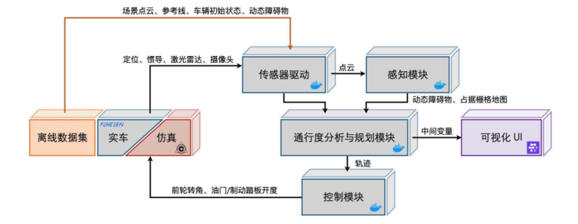

图 1 无人平台系统框架

Fig. 1 Framework of system for unmanned platform

现有的通行度分析和规划方案的不足主要有以下几点：

1) 现有的通行度分析和规划方案缺乏高效、统一的通行度分析与融合方法。

2) 栅格化的通行度地图以及动态障碍物交互约束通常呈现出强烈的非线性，会极大增加数值优化求解的耗时，尤其是栅格地图的离散输入形式，具有导数不连续的特征，会使问题难以收敛。

本文提出一种越野环境考虑通行度的时空联合规划，将地形起伏、粗糙度、坡度、建模不确定性等多种指标进行有效整合，从而为轨迹规划模块提供栅格化通行代价地图并设计了设计一种实时的非线性处理或近似方法，降低栅格通行度地图引入规划问题后的复杂性，以提高轨迹优化求解的实时性和稳定性。

本文提出的考虑通行度的时空联合规划框架如图2所示，该系统主要分为两个部分：越野场景通行度风险建模、考虑通行风险的时空联合规划。针对上述两种不足做出改进：

1. 基于稀疏高斯过程回归的拟合方法，实现了对场景的建模与不确定性量化。构建了多层通行风险指标体系，分别从平坦度、坡度和地形落差等多个角度对地形风险进行了刻画，并通过基于车辆包络面积的法向量估算方法，提高了风险评估的合理性。针对通行风险评估中极端情况难以捕捉的问题，进一步引入改进的 CVaR 方法，融合多指标风险及其不确定性信息，增强了通行度地图对低概率高风险场景的辨识能力。

2) 建立了符合车辆实际运动能力的离散运动学模型，并将扩张栅格状态用于通行度代价的引入，建立了时空域的轨迹优化问题。针对越野环境中多样化的安全与舒适性需求，设计了二次型代价、Huber 型鲁棒代价、碰撞时间代价及通行度相关代价等多层次目标函数，提升了规划结果的交互合。在约束建模方面，设计了符号距离边界约束、椭圆障碍物约束以及车辆动力学性能约束等多元约束，增强了对复杂环境下可行解空间的刻画能力。为提升实际求解效率，采用多策略初值热启动、并行仿真等工程措施，提升了轨迹规划在复杂场景的实时性与收敛性。

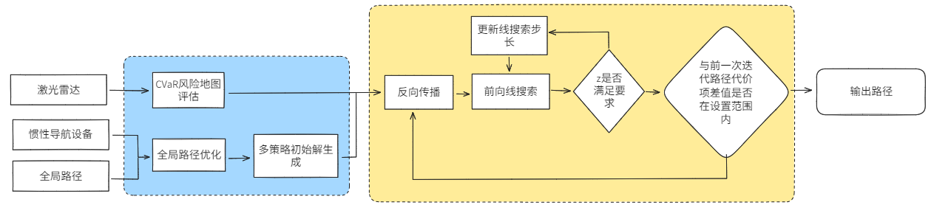

图 2 考虑通行度的时空联合规划系统框架

Fig. 2 Spatiotemporal Joint Planning System Framework Considering Trafficability

## 2 CVaR通行风险地图构建

在越野场景下，地形条件复杂多变，车辆在不规则的地面环境中行驶时面临着各种潜在风险，如坡度起伏、地形粗糙、局部落差等，这些因素都会对车辆的通行能力带来影响。为了快速、准确地评估地形通行风险，并构建具有统一评价标准的通行度地图，提出了基于多层次通行度风险指标并使用改进的条件风险价值指标的融合风险方法整合多指标信息和不确定因素。

**2.1 多层通行度地图指标**

通行度可表述为 “在给定地形模型、车辆模型，以及相应评价准则的基础上，衡量该地面车辆在当前状态下能否到达、并以可接受状态驻留于某一区域的能力”[]。通行度模型综合考虑了碰撞、侧翻、颠簸等多种不利因素，从而为不同形态的越野场景提供有效的风险评估与可行性判定。

首先基于高程点云数据构建 KD Tree 索引结构，以便快速地提取以车辆位置 (x, y) 为中心、包络外形

尺寸为半径的圆形区域内的所有地形点；随后，利用 PCA 方法对区域内点云数据进行平面拟合，取最小特征值对应的特征向量作为该区域的法向量估计结果，在法向量 z-轴分量为负时需要取反以保证方向正确性。

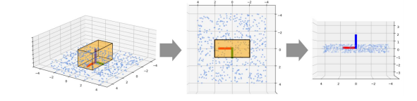

图3 拟合平面法向量示意图

Fig. 3 Plane fitting normal vector schematic diagram

节得到的特征向量 ui 的方向对应了点集 D 主成分的方向，特征值 λi 的尺度反映了点云沿对应轴线偏离中心的程度，也反映了点云的大致分布形式，不同的特征值对应的点云分布形状如图 2.5 所示。

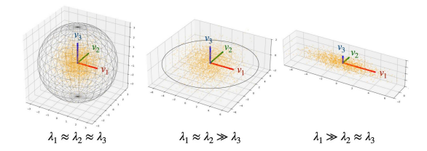

图4 不同特征值对应的点云分布效果

Fig. 4 Point cloud distribution corresponding to different eigenvalues

点云的分布形状同时也反映了地形的局部特征，Blomley 等就在其研究[70] 中根据特征值定义了点云局部曲率 Cλ 的概念：

局部曲率越大时，地形的隆起程度越高。这个概念非常适合用来描述地形的平坦程度。因而，承接点云曲率的概念，定义地图点 (x, y) 处的平坦度通行代价 τflatness：

对于具有不同通过能力的平台，不同倾角的斜坡具有各异的通过性影响。前文所示的平坦度代价无法区分斜坡场景，对于不同坡度的平面（包括垂直墙面）无法区分。因此需要环境感知程序对坡度信息进行识别和度量，通过坡度代价来表达区域内拟合平面的倾角。坡度描述符主要考虑了法向量 n 与垂直于大地的 z-轴的夹角构成了地形坡度，可以用法向量在 z-轴分量 nz 来计算：

的地形落差，可以理解为车辆从当前位置出发，行驶 ∆s 距离后的地形落差。为了充分考虑车辆不同的行驶方向，可以比较原始车辆外形包络圆（半径为 r）对应的法向量 n，以及车辆行驶 ∆s 后可能行驶到的区域—一个半径为 r + ∆s 尺寸包络圆所拟合平面的法向量 nexplore，通过二者的差异来反映地形起伏的通行代价：

如图 2.6 所示，假设车辆处于断崖路边，车辆当前位置所拟合的法向量垂直于大地，一旦考虑覆盖圆半径扩张到 R + ∆s，覆盖区域内包含了断崖区域，则拟合出的法向量会有显著变化。

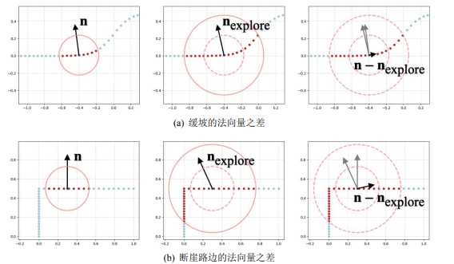

图5 地形起伏代价计算示例

Fig. 5 Topographic undulation cost calculation example

**2.2 综合风险地图构建**

CVaR 描述了极端条件下可能发生的平均风险损失，更为全面地捕捉了小概率但高损失事件的严重程度。相比之下，传统的加权平均风险计算方法易于低估严重但低概率事件，而简单地采用风险最大值又可能导致决策过于保守。形式化地，CVaR 可以通过如下优化问题定义：

其中，k∈K 表示了所有可能发生的风险；ξk 是对应的风险值；Q := {qk| k∈K} 是CVaR 问题的优化变量，用于在约束条件下调整原始风险权重，从而实现对高影响低概率事件的有效建模；pk为不同风险的发生概率。在 CVaR 的建模中，所有风险的概率总和为 1，即所有的 k∈K便概括了所有可能的事件。在第 2.1节中分析的多重风险都是以高程数据的几何特征为依据进行建模的，无法概括所有可能发生的风险。因此需要对问题进行适当的简化，借由 CVaR 的思想构造一个同样兼顾不确定性与尾部风险的优化问题。

首先，假设第2.1节中建立的所有的风险的分布都可以由栅格高程的正态分布传播而来，对于每一个栅格 i，都存在三种风险τk,i, k∈K := {flatness, slope, step}，每个风险的发生概率记为 pk,i。为了使得问题尽可能近似于原始的 CVaR 问题，需要引入归一化因子ni来得到加合为 1 的归一化概率 k,i：

引入对不确定性的重视程度指标 α ∈ (0, 1)，可以构建融合了不确定性与通行风险的综合风险值：

其中，qk,i 表示对不同风险的重视程度，α 用于调节对概率的重视程度。对于点云稀疏甚至缺失的部分，拟合出的栅格高程会伴随较高的不确定性， 的权重形式保证了对低概率事件的关注，及对高概率风险的重视。为了模仿 CVaR 问题中对尾部风险的重视，以 Qi := {qk,i | k∈K} 为优化变量，构建如下的优化问题：

在实际运算中，上述问题需要遍历地图中的每个栅格分别计算，问题规模较小，但数量庞大，可采用并行化方式加速计算。

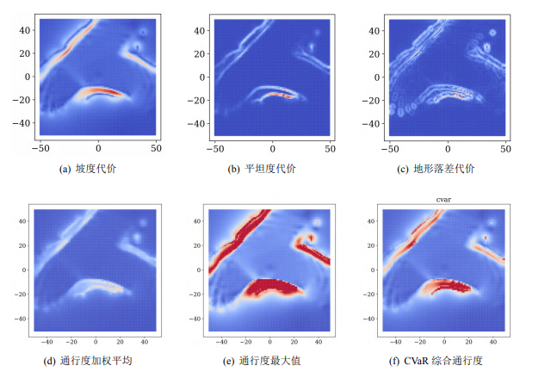

图 6 通行风险分析结果

Fig. 6 Passability risk analysis results

将高程地图作为输入，可以生成如图6所示的多种通行代价。其中，坡度代价（图6(a)）、平坦度代价（图 6(b)）和地形落差代价（图6(c)）分别从不同角度对地形通行风险进行了有效建模，各自体现了越野环境中不同类型的风险因素。

图6(f) 即为基于改进 CVaR 指标的综合风险地图，相较于图6(d) 中的加权平均方法与图6(e) 中的最大值方法，改进 CVaR 方法显式地考虑了多种通行代价中的尾部风险（即小概率但高损失的极端情况），避免了单纯加权平均方法可能忽略的极端风险，也克服了最大值方法可能过于保守而造成的路径效率损失。因此，基于改进CVaR 的通行代价地图能够反映地形的综合通行风险，适用于实际越野轨迹规划任务。

**2.3 基于扩张状态栅格地图处理**

考虑到越野场景的最优控制需结合前文所构建的栅格形式通行度地图得到地图导数信息。由于栅格地图函数 G : Z2 → R 定义在离散域Z2 → R 上，而并非连续函数 f : R2 → R，其导数无法通过标准的连续微分算子 ∇f 直接计算，需要采用离散方法近似。与简单的一阶差分相比，使用主成分分析 (Principal Component Analysis，PCA) 能更好地捕捉栅格地图在局部范围内的几何特性，从而获得更高精度且对噪声更具数值稳定性的导数估计效果。

记 PCA 方法拟合局部平面得到的法向量为 n = [nx, ny, nz]，则局部平面 可写作

其中，d 为常数项。基于此显式参数化平面表达，可以得到栅格地图对方向x和y的导数：

通过该方法，能够在离散网格上有效提取栅格地图的导数信息，既摆脱了对连续微分算子的依赖，又较单纯的一阶差分更能抑制局部噪声，进而为越野场景的最优控制提供更稳定的梯度信息支撑。

然而，由于 iLQR 在迭代过程中通常需要利用函数的二阶导数信息，若针对离散栅格地图以同样方式进一步采样并计算二阶导数，不仅会带来较高的计算复杂度，还难以保证导数精度，可能导致对地图特征的欠拟合或误拟合，进而干扰优化算法的收敛。为规避此问题，可将栅格地图信息 w 作为扩张状态量：

式中，xk 和 uk 为系统的真实状态量与控制量，与坐标 xk, yk 进行区分；f(·) 表示系统的真实动力学方程。通过引入扩张状态w，问题中所有和 G(·) 相关的导数均转化为对动力学方程关于状态的求导，即 fx与fy，从而不再需要直接计算二阶及以上的梯度信息。

## 3 时空联合规划

在复杂越野环境场景下，自动驾驶轨迹规划任务需要同时应对地形通行风险、障碍物动态交互以及车辆自身运动学约束等挑战。随着应用场景从结构化道路向非结构化拓展，单纯的路径-速度解耦规划方法难以满足对越野场景动态障碍物交互的需求。面对时空联合优化带来的高维非线性问题，需要将空间与时间的决策过程统一建模，并在轨迹优化过程中融入通行风险评估、障碍物动态特性及地形复杂性等关键因素。

基于此，章围绕考虑通行风险的时空联合轨迹规划问题展开，梳理了路径-速度解耦与时空联合规划的理论演进及适用边界，建立了车辆离散运动学模型，并引入扩张状态量以实现通行度信息的集成。进一步，从目标函数与约束多层次建模入手，设计了二次型、Huber 型及碰撞时间等多种代价函数，以及符号距离边界、椭圆障碍物和运动能力等多元约束。

**3.1 时空联合规划问题建模**

在 X-Y -T 三维空间中构建并寻找可行解，能够同时优化路径与速度信息，避免了路径-速度分步迭代的复杂流程与迭代带来的次优性问题。相较于解耦方案，相较于解耦规划，时空联合规划在问题定义上便更加贴合人类驾驶员的行为模式，并且能够在一次优化求解中直接获得局部最优解。此外，时空联合规划在问题的目标函数与约束设计中也更具灵活性，可以同时显式考虑横向加速度、横向加速度变化率、碰撞风险、预计碰撞时间等兼顾路径与速度的性能指标及安全约束，从而生成更具拟人性与安全性的轨迹。

为更加严谨、清晰地描述越野场景下时空联合轨迹规划问题，从最优控制理论视角出发，对问题进行数学表达与建模。考虑车辆离散的非线性运动学系统：

其中，xk为第k步的系统状态向量，uk为对应的控制输入向量。定义阶段代价函数ℓk(xk, uk) 用以综合评估越野通行度、轨迹质量以及与其他障碍物交互的风险或成本，同时考虑终端状态代价N (xN )，并将栅格状态纳入到优化问题中，则越野场景时空联合轨迹规划问题可以描述为：

其中，X 和 U 分别表示状态与控制输入的允许取值范围，k 为离散时间段的索引，ℓN (·) 和 ℓk(·, ·) 分别表示终端代价与阶段代价；xk 与 uk分别表示马尔可夫系统的状态量与控制量，W表示栅格地图量的可行范围，通过对增广状态量设计约束来间接调整轨迹的坐标信息。

iLQR 的标准形式无法处理动力学方程以外的约束，为了能将运动规划的性能约束与安全性约束等关键信息嵌入至于 iLQR 的求解框架中。在增广拉格朗日方法的视角下，式 (3.1) 的最优控制问题在每个阶段k都可以构建一个有拉格朗日乘子λk 和罚函数增益 µk 的增广项 Lk(xk, uk,λk, µk)，同理，在终端也可以建立一个与控制量无关的增广项 LN (xN ,λN , µN)：

将上式代入到式 (3.1) 中，可以得到完整的无约束最优控制问题：

**3.2 车辆离散运动学模型**

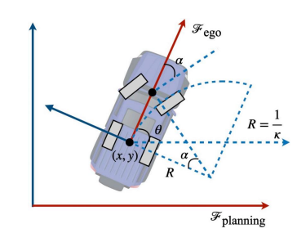

图 7 车辆运动学模型

Fig. 7 Vehicle Kinematic Model

一般用状态量 x = [x, y,θ,δ, v, a] 来描述车辆的状态，其中的 x 与 y 表示车辆在规划坐标系 Fplanning 中的车辆后轴中心笛卡尔坐标，θ为车辆航向，δ表示前轮转角，v和 a分别表示速度与加速度。为了便于直观地设计目标函数与约束，引入转向曲率 κ 来代替包含 tan(·) 表达的前轮转角项，并用转向曲率变化率 ukappa 代替 uδ 作为横向运动的控制量：

则完整的运动学模型应表示为：

在用 ∆t 离散化车辆运动学模型时可以发现，式中有很多一阶线性项，其积分表达式可以显式的计算出来，得到：

运动学模型中 x˙ 和 y˙ 的非线性表达式没有闭式解，因而采用四阶龙格库塔方法数值求积：

时空联合规划中的通行度信息采用第2章中引入的扩张栅格状态 wk+1 表示(xk, yk) 处的通行度：

设状态量为 x = [x, y, θ, κ, v, a, w]T，控制量为 u = [uκ, ujerk]T，可整理得完整的离散运动学模型 xk+1 = f(xk, uk)：

**3.3 通行边界、目标函数及约束构建**

首先以Frenet 坐标系为基础，基于 Douglas - Peucker 算法实现路径点的简化与投影；随后，结合车辆静态稳定性分析，利用动态规划方法在参考线基础上拓展可行空间；进一步，将 Frenet坐标系下的通行边界平滑问题建模为凸二次规划模型，以支持实时求解；最后，依托EAL-iLQR 求解器，将路径优化问题表述为最优控制形式，生成同时满足地形通行度、障碍物分布和车辆运动学约束的平滑参考线。

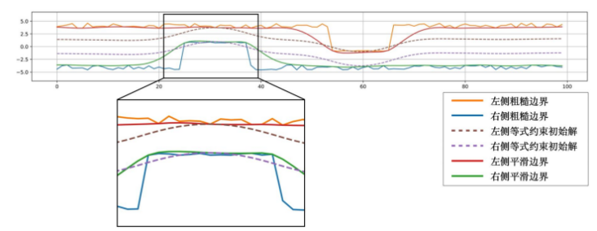

图 8 边界平滑效果示例

Fig. 8 Boundary smoothing effect example

为提升轨迹平滑性和整体质量，采用二次型代价函数对轨迹在多个维度的能量进行惩罚，从而优化轨迹特性，并使优化问题尽可能接近凸问题。

首先从控制输入的角度，希望轨迹用尽可能小的控制量来满足种种约束，并降低代价函数的值，因此设计代价如下：

其次，希望减小侧向加速度以及侧向加速度变化率以提升体感，且较小的横向加速度及变化率可以一定程度上减轻控制层面的压力，降低横向控制误差，因此设计代价如下：

Huber 型代价函数是鲁棒回归任务中常用的代价函数，相较于二次型代价，Huber代价综合了绝对值代价与二次型代价的优势，通过超参数 δ，以式 (44) 的形式将二次型代价与绝对值代价组合到一起，代价形式如下：

引入 Huber 型代价函数的核心目的在于提高规划问题对异常输入的鲁棒性。在轨迹优化问题中，可以将 Huber 型代价函数应用车辆横向偏移代价以及车速误差代价的建模。

其中，Px,y(xk, yk) 表示 k 时刻车辆坐标 xc,k = (xk, yk) 在参考线上的投影点 (xref,k, yref,k)，函数 l(·, ·) 表示如图 9所示的到参考线投影点的法线距离。

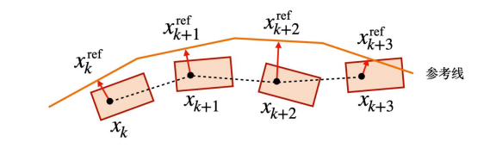

图 9 横向偏差代价示意图

Fig. 9 Lateral deviation cost schematic

为充分考虑自车与障碍车辆之间的相互作用，在轨迹规划的目标函数中引入了碰撞时间（Time to Collision, TTC）代价，通过量化自车与障碍车辆之间的相对位置信息和相对速度，反映系统在时空上存在的潜在碰撞风险，并在优化过程中对高风险情形施加额外惩罚。

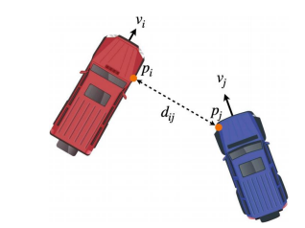

图 10 TTC 计算示意图

Fig. 10 Lateral deviation cost schematic

在图 10 所示的二维笛卡尔空间内，车 i 与车 j 包络外形最近点 pi 与 pj 的距离

记为 dij，则有：

对式 求微分，有：

式中，vi与 vj分别表示车 i 与车 j 的坐标对时间的导数，即速度矢量方向。利用链式法则，可以求得 dij 对时间的导数：

其中，dij 对时间的导数 ˙dij 可以理解为两车在 dij 方向的相对速度大小。两车间距除

以两车相对速度，即为 TTC：

引入相对矢量 与，当 与 的夹角大于 90°时，二者远离，此时的 TTC 为无穷大。因此完整的 TTC定义如下：

设置二次型的通行度惩罚可以令规划轨迹远离高风险区域：

在时空联合规划中，除了需要在路径上惩罚通行度，还需要在速度上惩罚高风险区域的车速，进一步提升安全性：

其中，qsafety 为该项的权重。

为了保证规划轨迹满足车辆动力学性能，并被控制器精准跟随，需要对车辆通行能力进行限制。对于车速、加速度、加速度变化率、曲率，都可以设置为线性的盒式约束形式：

通行边界将车辆约束在道路边界中，通行边界约束可用式表示：

式中，d(·) 为符号距离函数，rveh为车辆包络圆半径。

**3.4 基于增广拉格朗日ILQR方法问题求解**

iLQR 方法是在动态规划的基础上发展而来，被广泛应用于机器人和自动驾驶领域的非线性最优控制方法，其计算思路承接于动态规划于线性二次型调节器（LinearQuadratic Regulator，LQR）方法，在给定初始控制序列后，算法会根据牛顿法的思路在初始标称轨迹附近对最优控制问题进行泰勒展开并保留二阶项，从而将问题近似为LQR，随后计算出每个时间步长上的 LQR 问题最优控制量，得到新的控制序列，称之为反向传播。在计算出新的控制量后会再次前向仿真出新的轨迹并经过先搜索以寻找更优的下降方向，如此往复，最终收敛到最优解。

在反向传播中，部分变量可表示为：

其中，sk+1 表示 Vk+1 对状态量 x 的一阶偏导数，Sk+1 表示 Vk+1 对 x 的二阶偏导数，Qi, i ∈ {x, u} 表示 Qk 对变量 i 的一阶偏导数，Qij , i, j ∈ {x, u} 表示 Qk 对变量 i 和变量 j 的二阶偏导数。

考虑到增广拉格朗日法显式维护与约束条件相关的拉格朗日乘子的估计，变量需要更新为：

式中，gx 和 gu 分别表示不等式约束对状态量和控制量的一阶偏导。

描述的剩余价值函数导数更新为：

给定最优反馈增益矩阵序列 {Kk, k = 0, · · · , N}，通过前向动力学仿真更新标称 轨迹。由于初始状态固定，整个前向仿真可表述为如下迭代过程：

其中，与 为更新后的标称状态量与控制量，0≤α≤1 为线搜索的步长参数，表示对最优控制量增量 ∆u*的接受程度。

## 4 实验与结果分析

本节中章旨在通过多层次的试验分析，对所提出的通行度分析方法与时空联合轨迹规划方法进行系统验证与评估。首先，采用离线数据集开展开环仿真试验，将所提出的通行度分析及运动规划方法与基准方法进行对比，关注通行度分析模块的风险辨识能力，并对规划轨迹的高程、通行度、耗时等关键指标进行分析，评估不同参数对规划性能的影响，同时考察算法对动态障碍物的交互响应能力。其次，借助 Carla 仿真平台进行闭环试验，进一步验证所设计方法在动态障碍物和起伏地形条件下的性能，分析其在动态输入下的表现，重点关注规划模块前后帧输出的一致性及对动态变化通行度地图的适应能力。最后，将所提方法部署于实际无人驾驶平台，开展实车试验，检验系统在真实环境中的落地可行性。

**4.1 自采数据集测试**

试验基于课题组自采集数据集进行，自采集数据来源于课题组试验车在某越野场地。数据集场景如图 11 a ) 所示。

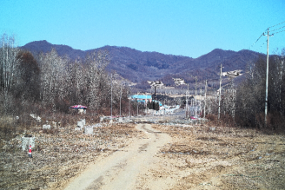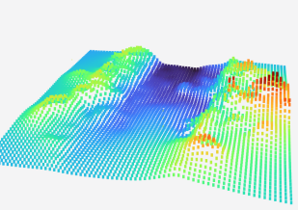 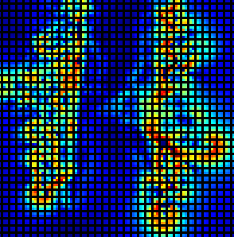

图 11 数据集场景示意图

Fig. 11 Dataset scene schematic

为验证所设计的方法相较于现有基准方法的优势，以 Uneven Planner为基准进行对比试验。图 11b） c）分别展示了所设计的方法在自采集数据集上的得到的拟合高程栅格图和通行度栅格地图(其中栅格颜色越蓝代表可通行性越高，栅格颜色越红代表可通行性越低)。通行度分析栅格图与实景图比较可以看出，高通行性区域道路形状与实际场景道路基本一致，构建的通行度地图可以准确的反映出可通行区域以及高风险区域。

为验证提出方法相较于现有基准方法的优势，以Uneven Planner为基准进行比对实验。图展示了所设计的方法与Uneven Planner在自采数据集上的分析结果。在给定的粗糙参考线输入下，本文提出的方法生成的规划路线相对于Uneven Planner在高程、曲率以及转向上有一定的优势。最主要的原因在于所 设计的方法使用了第 3 节设计的 EAL-iLQR 算法，充分利用了优化问题的二阶导数性质，同时使用扩张栅格状态策略对栅格形式的通行度地图进行了正则化，而 Uneven Planner 使用三线性插值的形式对目标函数进行求导，并用迭代过程中的一阶导数去 近似问题的二阶信息，在应对非光滑的通行度代价时会陷入震荡，导致收敛至局部最优解需要更多迭代次数。

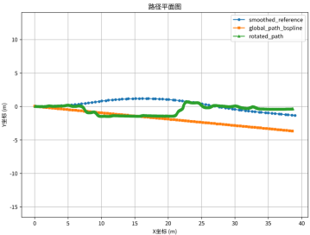 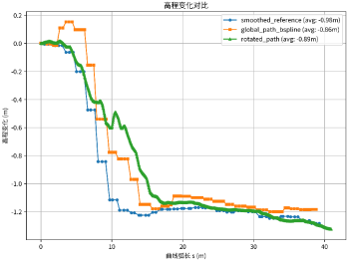

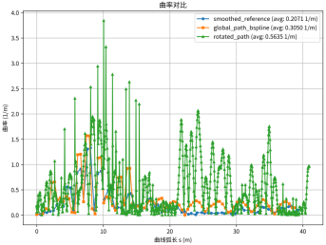 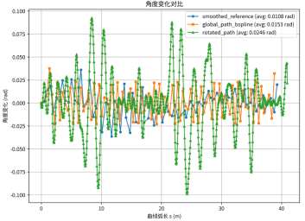

图 12 数据集场景示意图

Fig. 12 Dataset scene schematic

**4.2 仿真测试**

闭环仿真试验旨在进一步验证所提方法在复杂地形条件下的适应性，考察规划模块在时变环境信息输入下能否快速对规划结果做出合理响应。

为充分测试设计的规划系统的能力，在CARLA越野仿真场景中设计了一条U型仿真路线,如图所示。

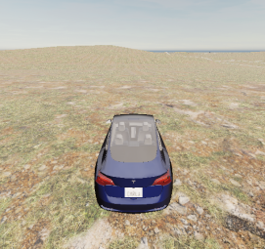 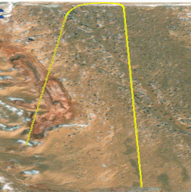

图13 carla仿真测试路线示意图

Fig. 13 Closed-loop policy roadmap

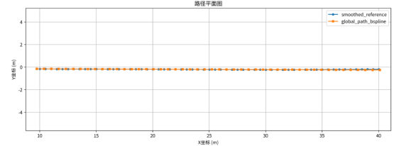

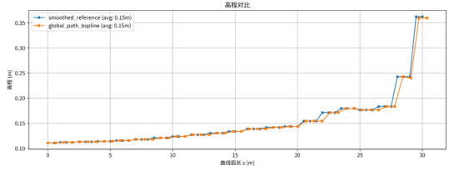

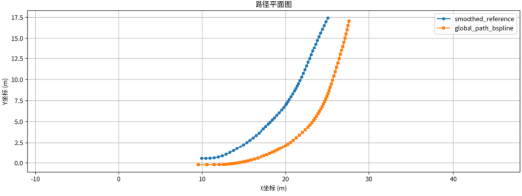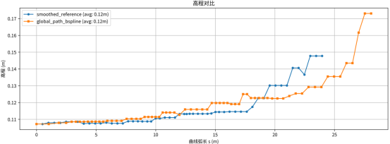

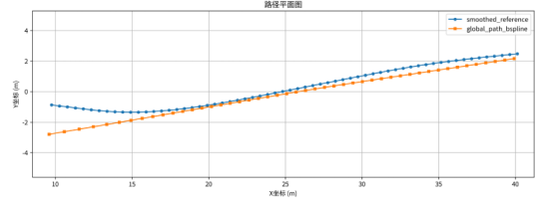

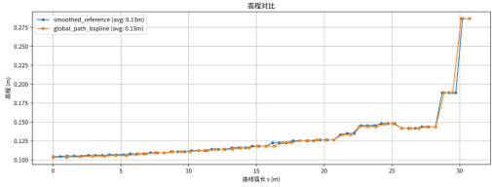

图14 闭环仿真路线 1 典型场景规划结果

Fig. 14 Closed-loop simulation route 1 planning results for typical scenarios

|  |  |  |  |  |  |  |  |  |
| --- | --- | --- | --- | --- | --- | --- | --- | --- |
| 路径类型 | 轨迹点数 | 总长度（m） | 曲率平均值(1/m) | 曲率最大值(1/m) | 曲率最小值(1/m) | 高程平均值(m) | 高程最大值(m) | 高程最小值(m) |
| 11 | 62 | 30.51 | 0.033366 | 0.479587 | 0.000064 | 0.148104 | 0.345668 | 0.108576 |
| 21 | 48 | 30.78 |  |  |  |  |  |  |
| 2 | 56 |  |  |  |  |  |  |  |
| 22 |  |  |  |  |  |  |  |  |
| 33 |  |  |  |  |  |  |  |  |
| 3 |  |  |  |  |  |  |  |  |
| 4 |  |  |  |  |  |  |  |  |
| 5 |  |  |  |  |  |  |  |  |
| 6 |  |  |  |  |  |  |  |  |
|  |  |  |  |  |  |  |  |  |

图15展示了车辆在测试路段生成轨迹及其高程结果。相较于原参考曲线，优化后的曲线不仅具备复杂的地形特征，还包含大曲率弯道和较为密集的动态障碍物。图是车辆在相对平稳路段直线行驶，此时地形起伏变动小，横向偏差的代价起主要作用，此时曲线主要贴合原曲线；第二段轨迹在车辆转弯时记录，转弯处越靠近外侧高程越大，通行度越低，此时通行度代价起主要作用，使曲线靠近边界内侧；第三段轨迹为转弯结束后记录，此时车辆周围地形又趋向平稳，横向偏差代价起主要作用，轨迹再次回归到优化路径中。

图15 闭环仿真路线 2 典型场景规划结果

Fig. 15 Closed-loop simulation route 2 planning results for typical scenarios

## 5 结论

针对多层通行风险分析方法与时空联合轨迹规划方法，开展了涵盖数据集开环仿真、Carla 平台闭环仿真以及实车测试的多层次验证。通过对公开越野数据集和自采集试验场景的开环仿真分析，考察了所提出通行度建模与轨迹优化方法在高风险地形、动态障碍物等典型应用环境下的表现。与代表性基准方法 Uneven Planner 的对比结果表明，所设计的方法在通行风险识别、路径可行性与规划效率等方面均展现出符合预期的性能，特别是在计算收敛速度方面具有一定优势。在 Carla 平台上开展的闭环仿真进一步验证了方法在起伏地形与动态障碍物环境下的适应性。结果显示，算法能够实现对动态障碍物的规避以及对地形通行风险的响应，并保证实时性。实车平台级闭环测试还验证了方法的工程可行性。尽管受制于客观条件，实车试验主要聚焦于静态障碍物和地形风险的检测与绕行，相关结果依然表明，所提出的方法能够有效识别高风险区域并实时规划出低风险的绕行轨迹，保障了无人驾驶平台在实际越野环境中的行驶安全。

**参考文献（References）**

1. 胡宇辉,王旭,胡家铭,等.越野环境下无人驾驶车辆技术研究综述[J].北京理工大学学报,2021.
2. A. Hussein, P. Marín-Plaza, D. Martín, A. de la Escalera and J. M. Armingol, "Autonomous off-road navigation using stereo-vision and laser-rangefinder fusion for outdoor obstacles detection," 2016 IEEE Intelligent Vehicles Symposium (IV), Gothenburg, Sweden, 2016, pp. 104-109.
3. Ethery Ramirez-Robles, Oleg Starostenko, Vicente Alarcon-Aquino. Real-time path planning for autonomous vehicle off-road driving[J]. PeerJ. Computer science, 2024, Vol. 10: e2209.
4. 聂士达,刘辉,廖志昊,等. 考虑复杂地形的越野环境无人车辆路径规划研究[J]. 机械工程学报,2024,60(10): 261-272.
5. Buyval A, Gabdulin A, Mustafin R, et al. Deriving overtaking strategy from nonlinear model predictive control for a race car[C]. 2017 IEEE/RSJ International Conference on Intelligent Robots and Systems (IROS). Vancouver, Canada, 2017: 2623-2628.
6. Li B, Ouyang Y, Li L, et al. Autonomous driving on curvy roads without reliance on frenet frame: A cartesian-based trajectory planning method[J]. IEEE Transactions on Intelligent Transportation Systems, 2022, 23(9): 15729-15741.
7. Zhang T, Fu M, Song W. Risk-aware decision-making and planning using prediction-guided strategy tree for the uncontrolled intersections[J]. IEEE Transactions on Intelligent Transportation Systems, 2023, 24(10): 10791-10803.
8. Ding W, Zhang L, Chen J, et al. Epsilon: An efficient planning system for automated vehicles in highly interactive environments[J]. IEEE Transactions on Robotics, 2021, 38(2): 1118-1138.
9. Liu C, Lin C Y, Wang Y, et al. Convex feasible set algorithm for constrained trajectory smoothing [C]. 2017 American Control Conference (ACC). USA, 2017: 4177-4182.
10. 周孝添, 任宏斌, 苏波, 等. 基于微分平坦的分层轨迹规划算法[J]. 兵工学报, 2023, 44(02): 394- 405.
11. Wang J, Xu L, Fu H, et al. Towards Efficient Trajectory Generation for Ground Robots beyond 2D Environment[C]. 2023 IEEE International Conference on Robotics and Automation (ICRA). London, UK, 2023: 7858-7864.
12. Zhang L, Cao J, Han B, et al. Effective Trajectory Generation for Robots on General 3D Curved Surface[J]. IEEE Robotics and Automation Letters, 2024, 9(10): 9071-9078.
13. Wang Z, Zhou X, Xu C, et al. Geometrically constrained trajectory optimization for multicopters[J]. IEEE Transactions on Robotics, 2022, 38(5): 3259-3278.
14. Xu L, Chai K, Han Z, et al. An Efficient Trajectory Planner for Car-Like Robots on Uneven Terrain [C]. 2023 IEEE/RSJ International Conference on Intelligent Robots and Systems (IROS). Anchorage, USA, 2023: 2853-2860.
15. Li X, Xu L, Huang X, et al. SEB-Naver: A SE (2)-based Local Navigation Framework for Car-like Robots on Uneven Terrain[J]. arXiv preprint arXiv:2503.02412, 2025: 1-8.
16. Han Z, Wu Y, Li T, et al. An efficient spatial-temporal trajectory planner for autonomous vehicles in unstructured environments[J]. IEEE Transactions on Intelligent Transportation Systems, 2023, 25(2): 1797-1814

1. **收稿日期：**202X-XX-XX

   **基金项目：**

   **通信作者邮箱：gongjianwei@bit.edu.cn**